in collaborazione con

COMUNICATO STAMPA

Al via GrowER League, progetto di innovazione aperta tra startup e imprese promosso dai Giovani Imprenditori di Confindustria Emilia-Romagna
in collaborazione con Intesa Sanpaolo

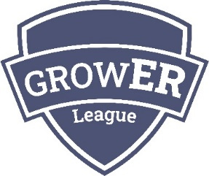

Bologna, 24 ottobre 2022 − Ai nastri di partenza GrowER League, una nuova iniziativa dei Giovani Imprenditori di Confindustria Emilia-Romagna in collaborazione con Intesa Sanpaolo per promuovere la cultura dell’open innovation imprese emiliano-romagnole.

Obiettivo del progetto è stimolare le aziende dell’Emilia-Romagna a collaborare attivamente, in un’ottica di innovazione aperta allo sviluppo di nuovi business, con alcune selezionate startup, realtà innovative di recente costituzione con buone possibilità di crescita, e scaleup, società ad alto potenziale che hanno già raggiunto obiettivi concreti sul mercato e mirano ad un’ulteriore crescita.

«Per noi giovani imprenditori – dichiara il Presidente dei Giovani imprenditori di Confindustria Emilia-Romagna Ivan Franco Bottoni – è fondamentale diffondere l’innovazione aperta nelle imprese. Grazie all’apporto di nuove idee e stimoli dall’esterno possiamo avere una marcia in più per affrontare il cambiamento che ci è imposto dai mercati in continua evoluzione e ampliare le nostre aree di business. Dobbiamo puntare a tutte le nuove frontiere, a partire dalla sostenibilità ambientale e dal digitale, per assicurare opportunità di sviluppo alle aziende e occupazione ai giovani».

Quest’anno l’iniziativa, realizzata con il supporto della società Growix, è focalizzata sul settore foodtech, in particolare sulle tecnologie innovative e digitali applicate alla filiera della produzione, conservazione, lavorazione, confezionamento, controllo e distribuzione alimentare.

«Essere parte attiva dell’ecosistema dell’innovazione è una priorità del nostro Gruppo, che vanta una quota di mercato del 30% per quanto concerne le startup italiane − sottolinea Alessandra Florio, Direttrice Regionale Emilia-Romagna e Marche di Intesa Sanpaolo −. GrowER League assume un ruolo di primo piano per lo sviluppo di sinergie strategiche grazie all’incontro tra le startup e le società e PMI innovative già forti di risultati significativi sul mercato. Da parte nostra, anche grazie all’Innovation Center Intesa Sanpaolo, siamo in grado di sostenere le attività nascenti sia in termini finanziari e consulenziali che di networking».

Grazie al network di Intesa Sanpaolo Innovation Center, uno dei principali attori italiani nell’ambito dello startup development, sono state selezionate cinque startup e scaleup italiane operanti nell’ambito foodtech: Farzati Tech, Kaymacor, Mixcycling, Qwarzo, xFarm.

Le imprese dell’Emilia-Romagna possono manifestare il proprio interesse a partecipare al progetto dal 21 ottobre sino al 28 novembre 2022.

Tutte le informazioni sono disponibili sul sito di Confindustria Emilia-Romagna https://www.confind.emr.it/grower-league

Per approfondimenti
- mail progettogrower@gmail.com
- tel. 051 3399911 – Confindustria Emilia-Romagna

con il supporto di

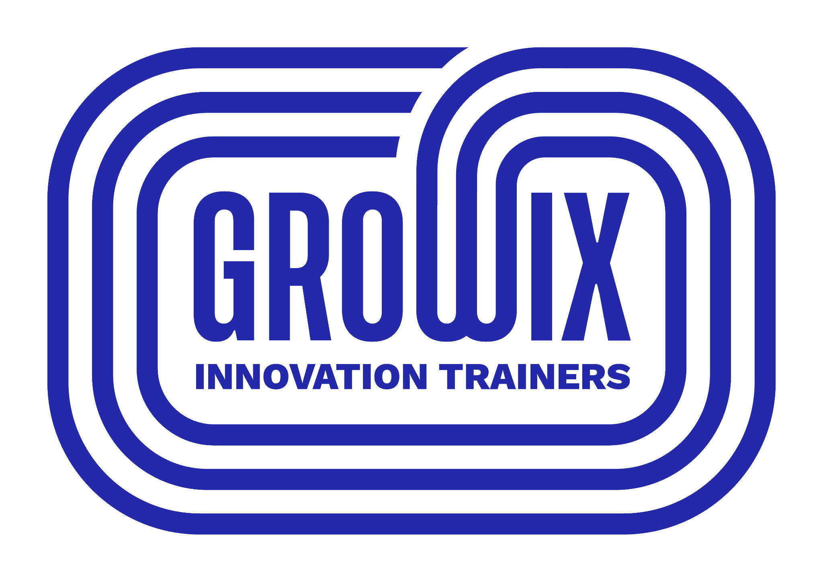

Uffici stampa

CONFINDUSTRIA EMILIA-ROMAGNA
Marina Castellano – comunicazione@confind.emr.it tel. 051 3399911 – 338 9995290

INTESA SANPAOLO
Andrea Brunori – andrea.brunori@intesasanpaolo.com tel. 366 6960549

